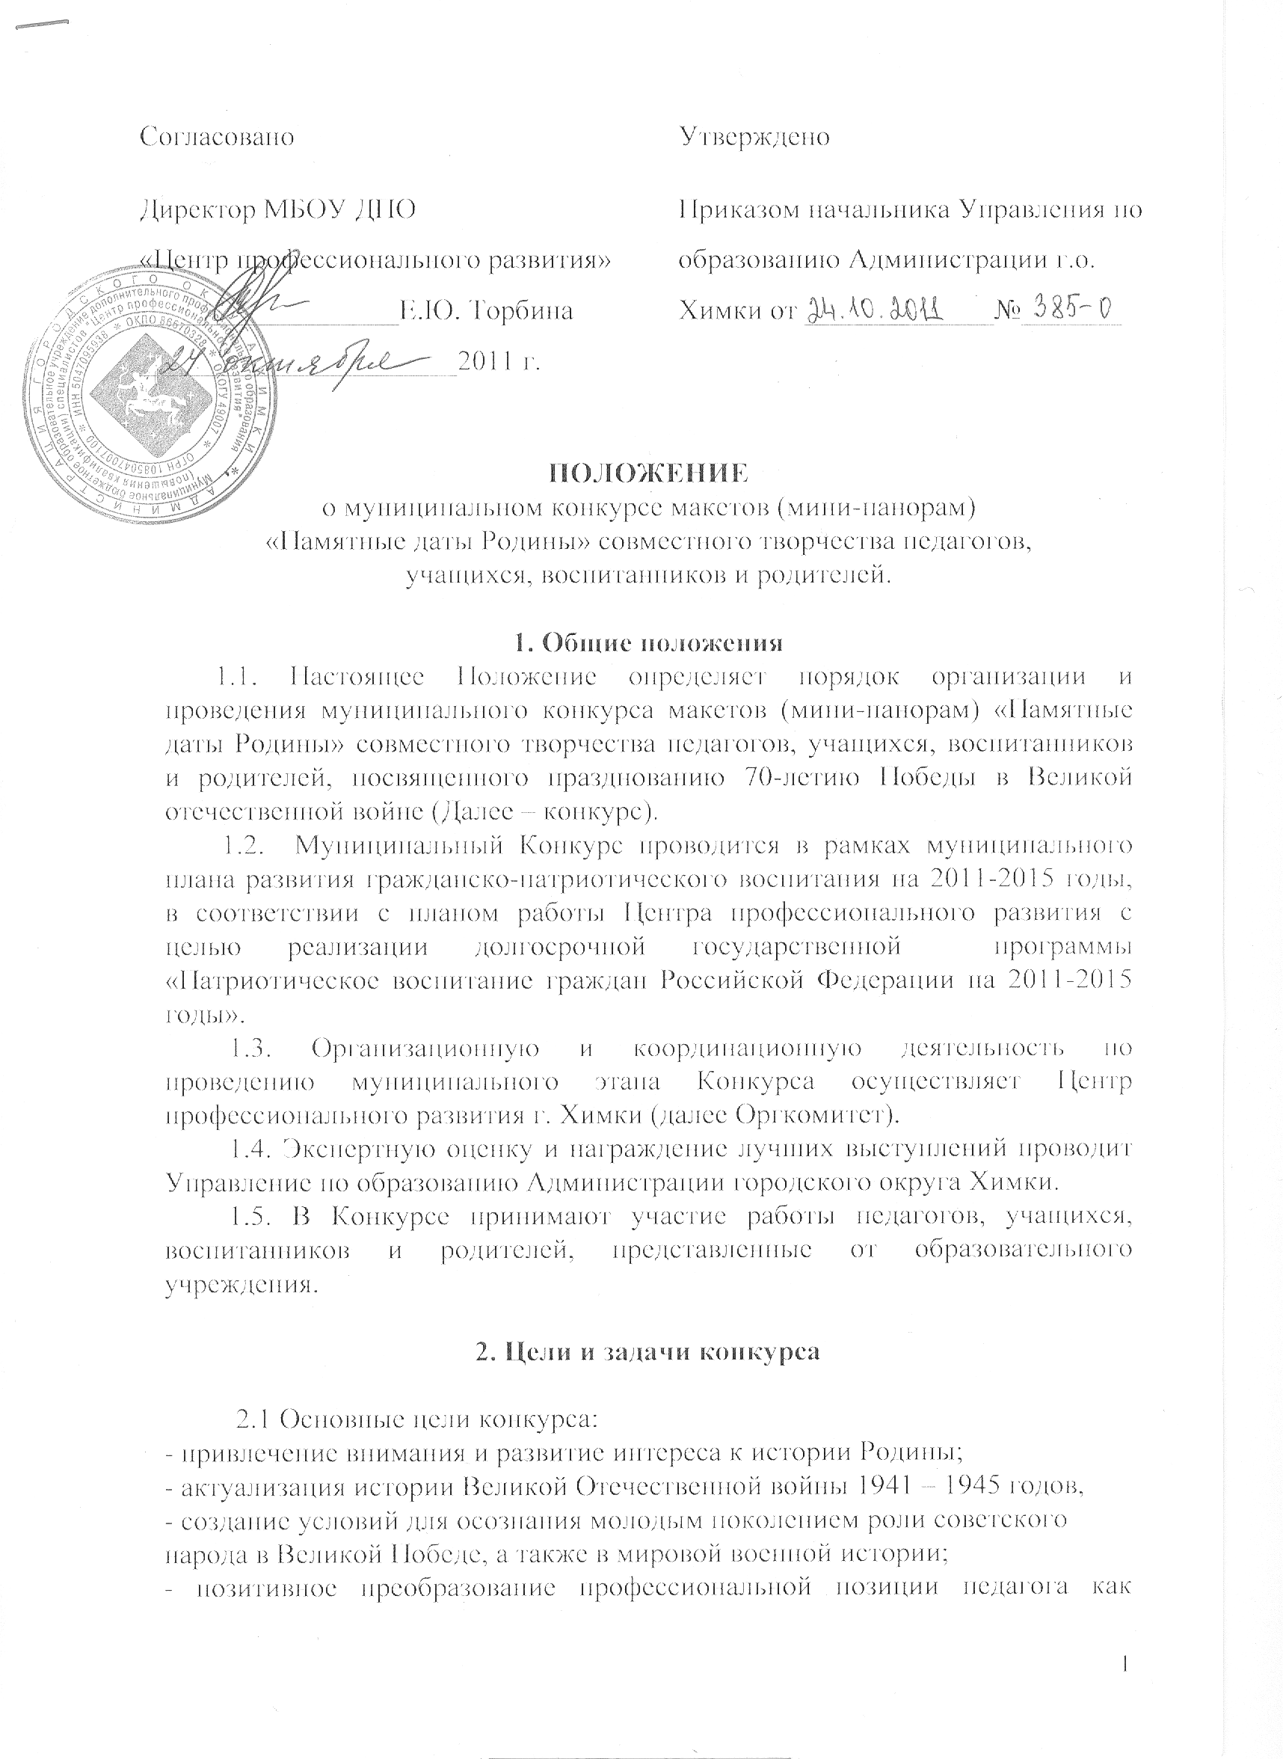
воспитателя в области гражданско-патриотического воспитания;
- развитие у школьников интереса к музейной работе.

2.2. Сопутствующие цели:
- развитие творческого потенциала детей;
- поддержка юных талантов;
- предоставление возможности творческого самовыражения.

2.3. Задачи:
- пропагандировать патриотизм и любовь к Родине;
- сохранить память о Великой Отечественной войне;
- способствовать формированию сознательного и ответственного отношения живущих сейчас за судьбу страны, уважения к бессмертному воинскому подвигу;
- формировать у молодых граждан и педагогов образовательных учреждений активной гражданской позиции;
- расширить круг общения ветеранов, педагогических работников, родителей, воспитанников и учащихся через совершенствование творчества.

3. Участники конкурса.
3.1. К участию в конкурсе приглашаются обучающиеся, воспитанники образовательных учреждений, а также их родители и педагоги. Один автор (коллектив) может выставляться во всех номинациях, но в каждой номинации может подать на конкурс НЕ БОЛЕЕ ОДНОЙ работы. Если моделей представлено больше, то они могут быть выставлены, по желанию и выбору авторов, «вне конкурса».

4. Организация конкурса

4.1. Конкурс проводится с 17 октября 2011 г. по 31 апреля 2015 года.
4.2. Заявки на участие в конкурсе направляются в течение ВСЕГО периода до 31 марта 2015 года в Центр профессионального развития по эл. адресу: pr-tmmo@mail.ru с пометкой ««Памятные даты Родины». К заявке необходимо приложить не менее 5 фотографий работы формата *.tif или *.jpg., записанные на CD, каждая фотография должна быть объемом не менее 1 Мгб. На диске должна быть надпись сделанная маркером с указанием учебного заведения. На диске обязательно должен быть записан файл в формате Word, в котором должны быть указаны полные ФИО авторов и названия работы.

4.3. Конкурс проводится в два этапа:
1 этап: 17 октября 2011 года 31 марта 2015 года — сбор заявок, защита-презентация и выставка - конкурс работ;
2 этап: 1 апреля – 30 апреля 2015 года – подведение итогов.
На первом этапе конкурса авторы проводят защиту-презентацию работы. Защита-презентация работы — выступление детей (продолжительностью не более 7 минут) в свободной форме, в котором должны быть отражены: историческая справка об объекте представленной работы, характеристика работы, а также технология изготовления работы. Работы, прошедшие оценку в текущем году, участвуют в выставке, посвященной Дню Победы. На втором этапе конкурса жюри подводит итоги.
4.4. Результаты конкурса будут опубликованы на совместном сайте Управления по образованию городского округа Химки и Центра профессионального развития http://www.himki-edu.ru.

5. Конкурсные требования

5.1. К участию в конкурсе принимаются работы, воспроизводящие:
- фрагменты памятных дат Родины, знаменательных сражений;
- ситуации из жизни в тылу или на оккупированных территориях в годы Великой Отечественной войны,
- вооружение советских формирований и войск;
- военную технику советских формирований и войск антигитлеровской коалиции.

5.2. Работы предоставляются по следующим номинациям:

- макет - образец объекта в уменьшенном (произвольном) масштабе (лишённый, как правило, функциональности представляемого объекта), отражающий внешние характеристические особенности объекта: исторической бронетехники, авто - мототехники, авиатехники и кораблей периода Великой Отечественной войны 1941 – 1945 годов;
- мини-панорама – картина (качественный рисунок) в произвольном масштабе, охватывающая весь круг горизонта, совмещенная (ый) с объемными макетами переднего "предметного" плана.

5.3. Все работы должны иметь табличку из плотной бумаги размером 21х5 см с указанием номинации, названия работы, ФИО автора (ов) полностью с указанием возраста, МОУ, класса, и руководителя работы.

6. Критерии оценки

6.1. Все работы оцениваются по следующим критериям по 5 бальной шкале:
- соответствие тематике конкурса;
- художественный замысел;
- техника выполнения работы;
- масштабность (соответствие всех деталей выбранному масштабу);
- корректность (соответствие реальному камуфляжу и историческая достоверность);
- оформление (культура подачи работы — рамка или подставка, пояснительная записка и т.д.).
7. Итоги конкурса

7.1. Итоги конкурса подводятся в установленные сроки. Решение комиссии является окончательным и не подлежит изменению.
7.2. Конкурсная комиссия определяет одного победителя и двух призеров в каждой номинации.
7.3. Победитель и призеры конкурса награждаются дипломом и грамотами.

8. Конкурсная комиссия

8.1. Для оценки работ и подведения итогов утверждается состав независимой конкурсной комиссии.
8.2. Итоги работы конкурсной комиссии отражаются в протоколе заседания комиссии.
8.3. Допускается награждение специальными дипломами по специально
выделенным номинациям. Работы, выполненные на высоком художественном уровне, но не вошедшие в число призеров, отмечаются грамотами.
ЗАЯВКА
на участие в муниципальном конкурсе
совместного творчества педагогов, учащихся, родителей,
детских макетов (мини-панорам) «Памятные даты Родины»

Номинация

Ф.И.О. автора(ов), возраст

Домашний адрес, телефон, e-mail
Полное наименование образовательного учреждения
Адрес образовательного учреждения
(с указанием индекса и тел.)

